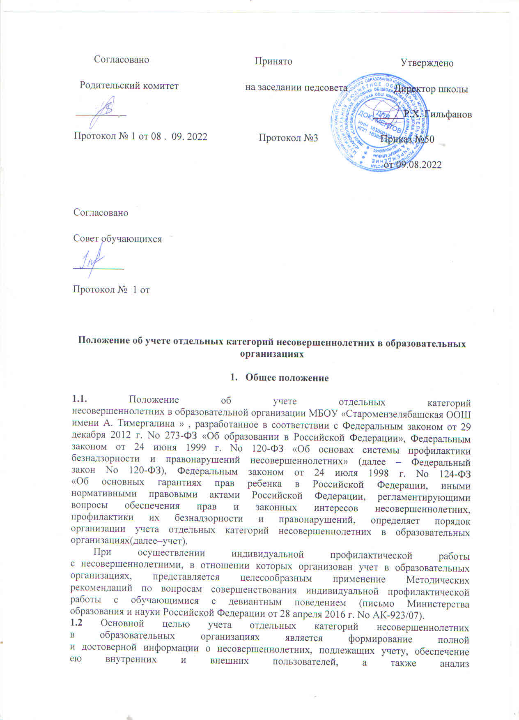
и использование данной информации для принятия управленческих решений,
направленных на организацию защиты прав и законных интересов.
несовершеннолетних, профилактики совершения ими правонарушений, устранение причин и условий, способствующих их безнадзорности и правонарушениям.
1.3. Основными задачами учета отдельных категорий несовершеннолетних
в образовательных организациях являются:
обеспечение выявления несовершеннолетних, нуждающихся в оказании помощи, социально-педагогической реабилитации, организации с ними работы
по предупреждению совершения ими правонарушений и (или) антиобщественных действий;
систематизация информации о несовершеннолетних, подлежащих учету, необходимой для организации индивидуальной профилактической работы,
деятельности по профилактике безнадзорности и правонарушений несовершеннолетних(далее–профилактика);
обеспечение анализа информации о несовершеннолетних, подлежащих учету;
определение оснований и приоритетных направлений плановой работы
по профилактике и индивидуальной профилактической работе;
обеспечение контроля и оценки эффективности деятельности по профилактике и индивидуальной профилактической работе.
1.4. Основным требованием, предъявляемым к организации учета, является
актуализация данных, определяющих количественный состав несовершеннолетних
(приложение № 1), а также качественные характеристики их статуса и проводимой
с ними работы, в возможно короткие сроки (не более трех рабочих дней с момента
поступления информации).
Формирование и использование данных учета осуществляется с соблюдением
требований обеспечения конфиденциальности и защиты персональных данных.
1.5. Организация учета регламентируется локальными нормативными актами
образовательных организаций и обеспечивается (в том числе в части принятия
решения о постановке на учет (снятии с учета) руководителем образовательной
организации или соответствующим уполномоченным структурным подразделением
либо коллегиальным органом (например, советом профилактики).
1.6. Ведение учета, а также формирование наблюдательных дел,
несовершеннолетних, подлежащих учету (при их наличии), осуществляется
социальным педагогом образовательной организации, а в случаях его отсутствия,
иным лицом, на которое руководителем образовательной организации возложены
обязанности по ведению учета.
1.7. Контроль за ведением учета, оценка эффективности деятельности
по профилактике, индивидуальной профилактической работе осуществляется
руководителем образовательной организации, а также лицом, на которое
руководителем образовательной организации возложены указанные обязанности.
1.8. В рамках осуществления федерального статистического наблюдения
данные учета (приложение № 2) не реже 1 раза в течение учебного года
направляются руководителем образовательной организации в территориальную
(муниципальную) комиссию по делам несовершеннолетних и защите их прав.
II. Категории несовершеннолетних, подлежащих учету
в образовательных организациях
2.1 В образовательных организациях учету подлежат следующие категории несовершеннолетних
а) отнесенные к категориям лиц, предусмотренным пунктом 1 статьи 5 Федерального закона № 120-ФЗ, в отношении которых органы и учреждения системы профилактики проводят индивидуальную профилактическую работу;
б) поставленные на учет с согласия руководителя образовательной организации, нуждающиеся в социально-педагогической реабилитации, оказании иных видов помощи, организации с ними работы по предупреждению совершения ими правонарушений и (или) антиобщественных действий (пункт 2 статьи 5 Федерального закона № 120-ФЗ), в том числе соответствующие решения могут применять в отношении следующих категорий:
- вовлеченные в криминальные субкультуры, объединения антиобщественной направленности;
- проявляющие признаки девиантного, деструктивного поведения, аутоагрессии;
- систематически пропускающие по неуважительным причинам занятия в образовательных организациях;
- систематически (неоднократно в течение шести месяцев) допускающие неисполнение или нарушение устава образовательной организации, правил внутреннего распорядка.
- совершившие самовольные уходы из семей.

